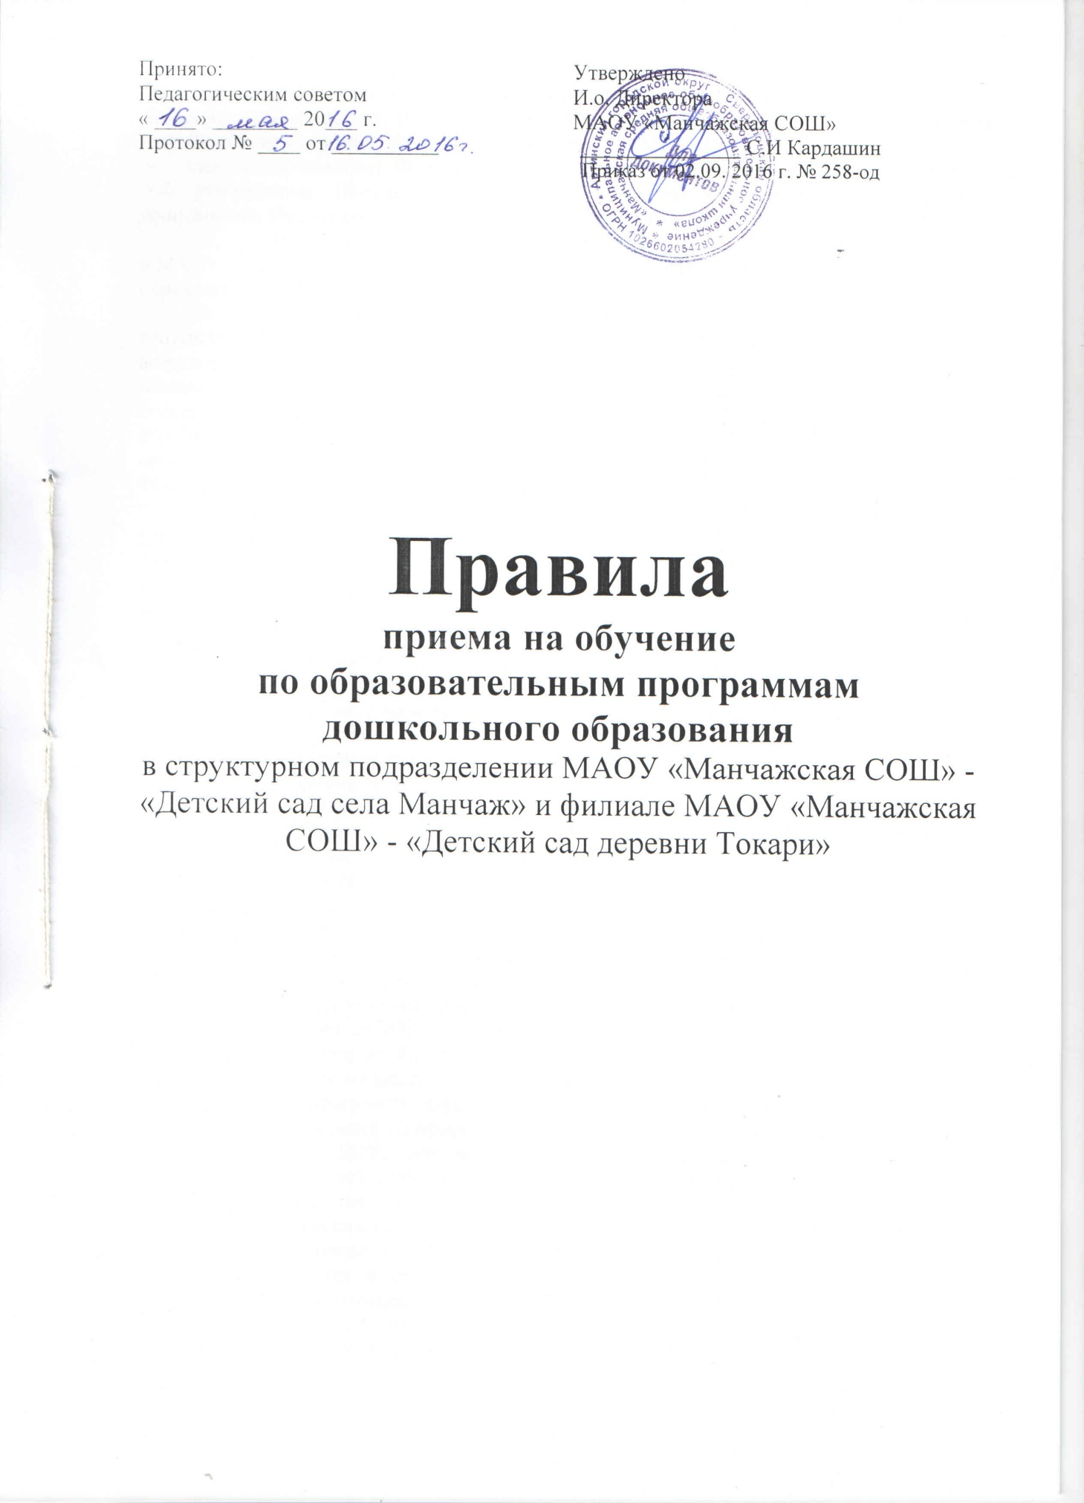

Принято:  Педагогическим советом  « ____» ________ 20___ г.  Протокол № ____ от __________ | Утверждено  И.о. Директора  МАОУ «Манчажская СОШ»  _______________ С.И Кардашин  Приказ от 02.09. 2016 г. № 258-од

Правила
приема на обучение
по образовательным программам дошкольного образования
в структурном подразделении МАОУ «Манчажская СОШ» - «Детский сад села Манчаж» и филиале МАОУ «Манчажская СОШ» - «Детский сад деревни Токари»

- Правила приёма на обучение по образовательным программам дошкольного образования воспитанников в МАОУ «Манчажская СОШ»: филиал «Детский сад деревни Токари», структурное подразделение «Детский сад села Манчаж» (далее – Правила приема) разработаны на основании Федерального закона от 29.12.2012г. № 273-ФЗ «Об
образовании в Российской Федерации», Приказа Минобрнауки России от 08.04.2014 N 293 "Об утверждении Порядка приема на обучение по образовательным программам дошкольного образования", Устава МАОУ «Манчажская СОШ».
  - Правила приема определяют правила приема граждан Российской Федерации
- МАОУ «Манчажская СОШ» - в филиал, структурное подразделение, осуществляющие образовательную деятельность по образовательным программам дошкольного образования.
  - Прием иностранных граждан и лиц без гражданства, в том числе соотечественников за рубежом, в МАОУ «Манчажская СОШ» за счет бюджетных ассигнований федерального бюджета, бюджетов субъектов Российской Федерации и местных бюджетов осуществляется в соответствии с международными договорами Российской Федерации, Федеральным законом от 29 декабря 2012 г. N 273-ФЗ "Об образовании в Российской Федерации", «Порядком приема на обучение по образовательным программам дошкольного образования» утвержденным Приказом Минобрнауки России 08.04. 2014 г. N 293 г. и настоящими правилами.

  - Правила приема в МАОУ «Манчажская СОШ» устанавливаются в части, не

урегулированной законодательством об образовании, образовательной организацией самостоятельно. Прием граждан на обучение по образовательным программам дошкольного образования в МАОУ «Манчажская СОШ» осуществляется в соответствии с настоящими Правилами приема.
- Правила приема в МАОУ «Манчажкая СОШ» должны обеспечивать прием всех граждан, имеющих право на получение дошкольного образования.

- Правила приема в МАОУ «Манчажкая СОШ» должны обеспечивать также прием в образовательную организацию граждан, имеющих право на получение дошкольного образования и проживающих на территории, за которой закреплена указанная образовательная организация (далее - закрепленная территория).
- В приеме в МАОУ «Манчажкая СОШ» может быть отказано только по причине отсутствия в ней свободных мест, за исключением случаев, предусмотренных статьей 88 Федерального закона от 29 декабря 2012 г. N 273-ФЗ "Об образовании в Российской Федерации". В случае отсутствия мест в образовательной организации родители (законные представители) ребенка для решения вопроса о его устройстве в другую общеобразовательную организацию обращаются непосредственно в Управление образования Администрации Артинского городского округа.

- Порядок комплектования детьми образовательных организаций Артинского

городского округа определяется Административным регламентом Администрации Артинского городского округа о предоставлении муниципальной услуги «Прием заявлений
и постановка на учет в ДОУ». Распределение детей, стоящих на очереди на получение муниципальной услуги по Приему заявлений, постановке на учет и зачислении детей в образовательные организации Артинского городского округа, реализующие основную образовательную программу дошкольного образования (детские сады) осуществляется Учредителем Учреждения - Управлением образования Администрации АГО. Списки детей, распределённых в ДОУ, доводятся Управлением образования до образовательных организаций, родителей (законных представителей) и третьих лиц в соответствии с Административным регламентом о предоставлении муниципальной услуги «Прием заявлений и постановка на учет в ДОУ».
  - Документы о приеме подаются в МАОУ «Манчажская СОШ», в которой получено направление в рамках реализации муниципальной услуги, предоставляемой органами местного самоуправления, по приему заявлений, постановке на учет и зачислению детей в образовательные организации, реализующие основную образовательную программу дошкольного образования (детские сады).

  - Прием в МАОУ «Манчажская СОШ» осуществляется по личному заявлению родителя (законного представителя) ребенка при предъявлении оригинала документа, удостоверяющего личность родителя (законного представителя), либо оригинала документа, удостоверяющего личность иностранного гражданина и лица без гражданства в Российской Федерации в соответствии со статьей 10 Федерального закона от 25 июля 2002 г. N 115-ФЗ "О правовом положении иностранных граждан в Российской Федерации". Образовательная организация может осуществлять прием указанного заявления в форме электронного документа с использованием информационно-телекоммуникационных сетей общего пользования.

В заявлении родителями (законными представителями) ребенка указываются следующие сведения:
а) фамилия, имя, отчество (последнее - при наличии) ребенка;
б) дата и место рождения ребенка;
в) фамилия, имя, отчество (последнее - при наличии) родителей (законных представителей) ребенка;
г) адрес места жительства ребенка, его родителей (законных представителей);
д) контактные телефоны родителей (законных представителей) ребенка.

Форма заявления размещается на информационном стенде образовательной организации и на официальном сайте образовательной организации в сети Интернет.
  - Прием детей, впервые поступающих в МАОУ «Манчажская СОШ» осуществляется на основании медицинского заключения.
  - Для приема в МАОУ «Манчажская СОШ»:
а) родители (законные представители) детей, проживающих на закрепленной территории, для зачисления ребенка в образовательную организацию дополнительно предъявляют:
- оригинал свидетельства о рождении ребенка или документ, подтверждающий родство заявителя (или законность представления прав ребенка),
- свидетельство о регистрации ребенка по месту жительства или по месту пребывания на закрепленной территории или документ, содержащий сведения о регистрации ребенка по месту жительства или по месту пребывания;
б) родители (законные представители) детей, не проживающих на закрепленной территории, дополнительно предъявляют свидетельство о рождении ребенка.
в) родители (законные представители) детей, являющихся иностранными гражданами или лицами без гражданства, дополнительно предъявляют:
- документ, подтверждающий родство заявителя (или законность представления прав ребенка);
- документ, подтверждающий право заявителя на пребывание в Российской Федерации.
Иностранные граждане и лица без гражданства все документы представляют на русском языке или вместе с заверенным в установленном порядке переводом на русский
язык. Копии предъявляемых при приеме документов хранятся в МАОУ «Манчажская СОШ» на время обучения ребенка.
  - Дети с ограниченными возможностями здоровья принимаются на обучение по адаптированной образовательной программе дошкольного образования только с согласия родителей (законных представителей) и на основании рекомендаций психолого-медико-педагогической комиссии.
  - Требование представления иных документов для приема детей в части, не урегулированной законодательством об образовании, не допускается.
  - Факт ознакомления родителей (законных представителей) ребенка, в том числе через информационные системы общего пользования, с лицензией на осуществление образовательной деятельности, уставом образовательной организации фиксируется в заявлении о приеме и заверяется личной подписью родителей (законных представителей) ребенка.

Подписью родителей (законных представителей) ребенка фиксируется также согласие на обработку их персональных данных и персональных данных ребенка в порядке, установленном законодательством Российской Федерации.
  - Обязанность образовательной организации ознакомить родителей (законных представителей) со своим уставом, лицензией на осуществление образовательной деятельности, с образовательными программами и другими документами, регламентирующими организацию и осуществление образовательной деятельности, права и обязанности воспитанников считается исполненной при условии размещения соответствующих документов, локальных правовых актов и образовательных программ на сайте образовательной организации.
Образовательная организация обязана также ежегодно размещать на своем официальном сайте постановление Администрации Артинского городского округа о закреплении территорий Артинского городского округа за муниципальными образовательными организациями.
  - Прием в образовательную организацию осуществляется в течение всего календарного года при наличии свободных мест.
  - Родители (законные представители) ребенка могут направить заявление о приеме
- образовательную организацию почтовым сообщением с уведомлением о вручении, посредством официального сайта учредителя образовательной организации в информационно-телекоммуникационной сети "Интернет", федеральной государственной информационной системы "Единый портал государственных и муниципальных услуг (функций)" в порядке предоставления государственной и муниципальной услуги в соответствии с пунктом 9 настоящих Правил приема.
Оригинал паспорта или иного документа, удостоверяющего личность родителей (законных представителей), и другие документы в соответствии с пунктами 10-12 настоящих Правил приема предъявляются директору (заведующей) образовательной организации или уполномоченному им должностному лицу в сроки, определяемые учредителем образовательной организации, до начала посещения ребенком образовательной организации.
  - Заявление о приеме в образовательную организацию и прилагаемые к нему документы, представленные родителями (законными представителями) детей, регистрируются руководителем образовательной организации или уполномоченным им должностным лицом, ответственным за прием документов, в Журнале приема заявлений о приеме в образовательную организацию. После регистрации заявления родителям (законным представителям) детей выдается расписка в получении документов, содержащая информацию о регистрационном номере заявления о приеме ребенка в образовательную организацию, перечне представленных документов. Расписка заверяется подписью должностного лица образовательной организации, ответственного за прием документов, и печатью образовательной организации.
  - Дети, родители (законные представители) которых не представили необходимые для приема документы в соответствии с пунктами 10-12 настоящих Правил , остаются на учете детей, нуждающихся в предоставлении места в образовательной организации. Место в образовательную организацию ребенку предоставляется при освобождении мест в соответствующей возрастной группе в течение года.
  - После приема документов, указанных в пунктах 10-12 настоящих Правил, образовательная организация заключает договор об образовании по образовательным программам дошкольного образования с родителями (законными представителями) ребенка.
  - Руководитель образовательной организации издает приказ о зачислении ребенка в образовательную организацию (далее - распорядительный акт) в течение трех рабочих дней после заключения договора. Распорядительный акт в трехдневный срок после издания размещается на информационном стенде образовательной организации и на официальном сайте образовательной организации в сети Интернет.

После издания распорядительного акта ребенок снимается с учета детей, нуждающихся в предоставлении места в образовательной организации, в порядке предоставления государственной и муниципальной услуги в соответствии с пунктом 9 настоящих Правил.
  - На каждого ребенка, зачисленного в образовательную организацию, заводится личное дело, в котором хранятся все сданные документы.
Образец заявления о приёме в ДОУ

И.о.Директора Муниципального автономного
общеобразовательного учреждения

«Манчажская средняя общеобразовательная школа» Кардашину Сергею Ивановичу

от________________________________________
_________________________________________

ФИО родителя (законного представителя)
зарегистрированного по адресу: ______________
_________________________________________

адрес регистрации родителей (законных представителей)
контактный телефон______________________

ЗАЯВЛЕНИЕ
о приёме на обучение воспитанников по образовательным программам дошкольного

образования в МАОУ «Манчажская СОШ »

Прошу принять сына (дочь):____________________________________________________________

ФИО поступающего полностью (отчество – при наличии)
Дата рождения:_______________________________________________________________________
Место рождения:______________________________________________________________________
Проживающ(его, ую) по адресу:_________________________________________________________
_____________________________________________________________________________________

нужное подчеркнуть; место прописки/проживания/постоянная регистрация/временная регистрация (нужное подчеркнуть):
1.Филиал «Детский сад деревни Токари»:
-разновозрастная группа от 3 лет до 7 лет.
2.Структурное подразделение «Детский сад села Манчаж»:
-группа раннего возраста № 1(с 1 года до 2 лет)
-группа раннего возраста № 2(с 2 лет до 3 лет)
-младшая группа (с 3лет до 4 лет)
-старшая группа (с 4лет до 5 лет)

-подготовительная к школе группа (от 6-7 лет);

Сведения о родителях:
Отец:________________________________________________________________________________

Фамилия, имя, отчество (при наличии)
Адрес места жительства:_______________________________________________________________
Контактный(ые) телефон(ы)____________________________________________________________

Мать:________________________________________________________________________________
Фамилия, имя, отчество (при наличии)
Адрес места жительства:_______________________________________________________________

Контактный(ые) телефон(ы): ____________________________________________________________

Уставом школы, лицензией на осуществление образовательной деятельности, свидетельством о государственной аккредитации учреждения ознакомлен(а) __________________________________________
(подпись родителей (законных представителей)
На обработку персональных данных ребенка и родителей (законных представителей) в порядке, установленном законодательством Российской Федерации соглас(ен/на) __________________________
(подпись родителей (законных представителей)
заявлению о приёме прилагаю следующие документы:

1.Медицинское заключение (для поступающих
в ОО впервые) |  | Отметка о сдаче:______________________
2.______________________________________ |  | Отметка о сдаче:______________________
3. _____________________________________ |  | Отметка о сдаче:______________________
4.______________________________________ |  | Отметка о сдаче:______________________
«_____»__________20____г.
(дата заявления)
___________________________/_______________/
ФИО родителей (законных представителей) | подпись

Входящий № заявления:___________

Принял:_______________________ __________________________ _____________________ Должность ФИО подпис

